C:\Users\User\Downloads\картинки для оформления\MC900435787.WMF

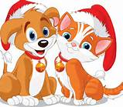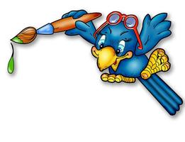 Добро пожаловать на детский праздник к нам   
 И с правилами ознакомиться мы предлагаем Вам   
 Мы в музыкальном зале рады видеть всех   
 Всегда звучат здесь песни, детский смех.  
 И чтобы праздник был спокойней, веселей,   
 Не надо брать с собой грудных детей.   
 Устанут, будут плакать, и кричать,   
 Нехорошо артистов огорчать.  
 В день праздника вы постарайтесь раньше встать.   
Чтоб на утренник в детсад не опоздать.   
Чтоб Ваша дочка или ваш сынок   
Костюм надеть спокойно смог.   
А вот фотоаппарат иль камеру возьмите,   
И обязательно весь праздник нам снимите.  
А что же можно? Спросите вы нас!   
Мы очень просим, дорогие, Вас   
Аплодисментами поддерживать детей,   
Чтобы артисты стали посмелей.  
А если уж пришлось вам опоздать   
То постарайтесь никому не помешать.   
Вы между номерами паузу дождитесь   
Пройдите в зал и у дверей садитесь.  
И не забудьте снять пальто и шапки.   
Снимите сапоги, наденьте тапки,   
А лучше туфли на высоких каблуках.    
Чтоб все вокруг сказали: «Ах!»  
Ещё хотим, друзья вам предложить    
Свои таланты в зале проявить.   
Читать стихи, петь песни, танцевать,    
Шутить, на сцене роль сыграть,  Танцуйте, пойте, веселитесь с нами  И знайте, ждем всегда мы встреч приятных с вами!